

**03PT4**

**Disusun oleh:**

**Ramdan riawan (8020160186)**

**Rifka febriani (8020160207)**

**Tiara dwi septicavera (8020160119)**

**Titi maryanti (8020160093)**

**Stikom dinamika bangsa jambi**

1. 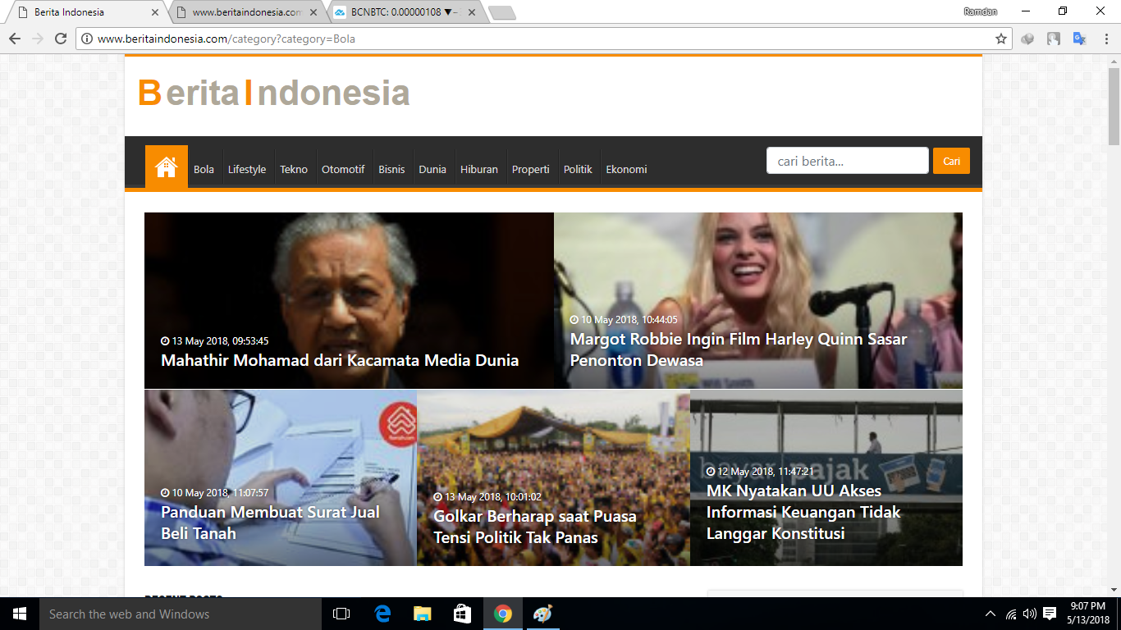**Halaman awal**

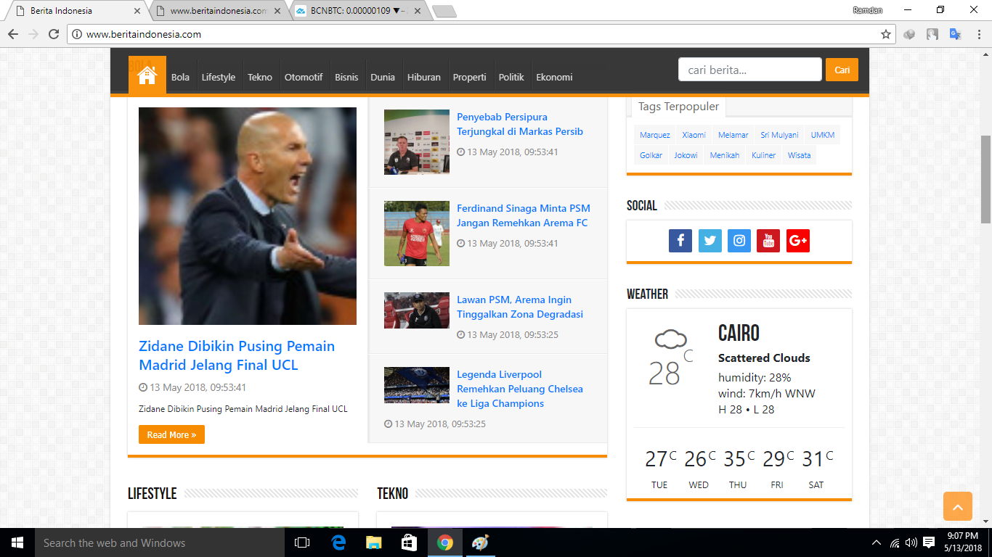

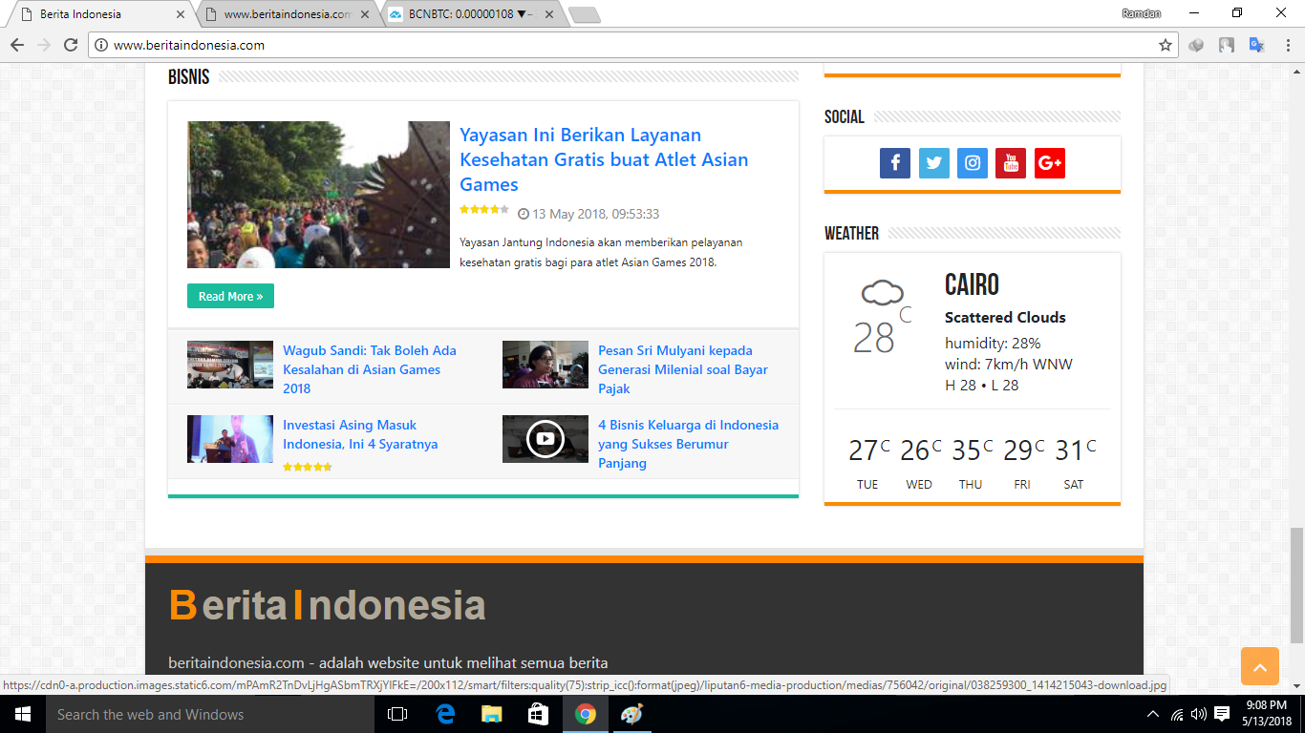

1. 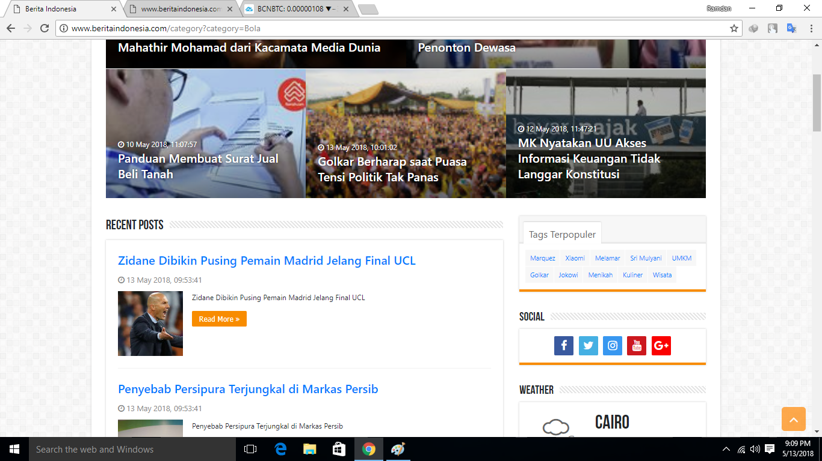**halaman dari isi 10 category**

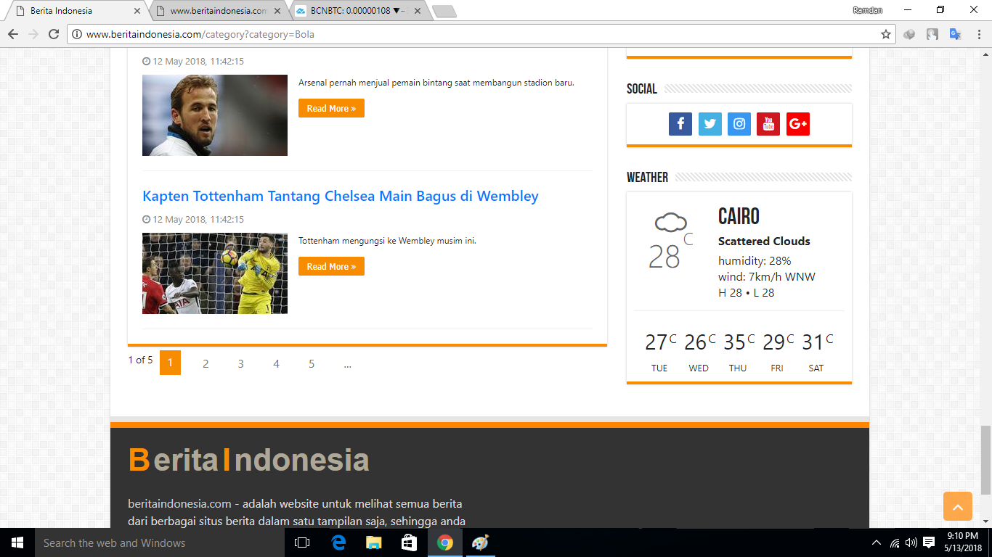

1. **halaman hasil pencarian**

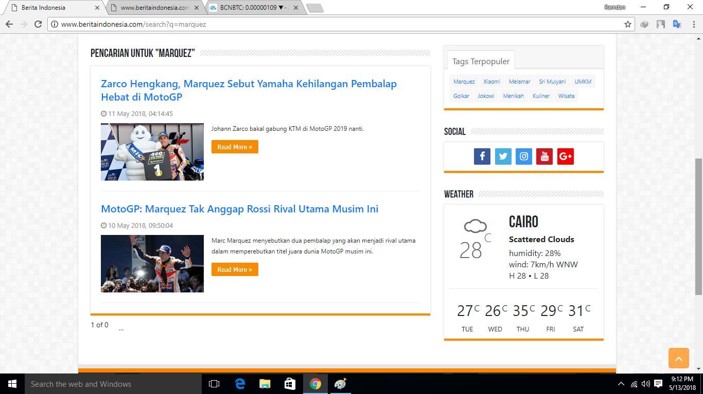

1. **Halaman untuk tags popular**

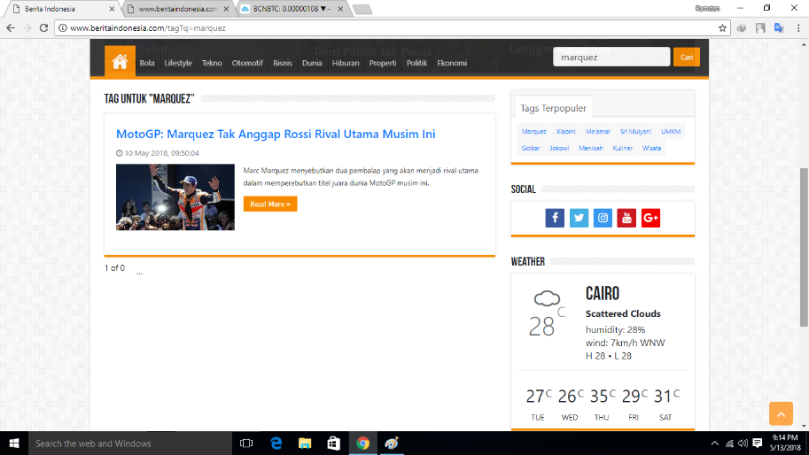

1. **Halaman untuk authors**

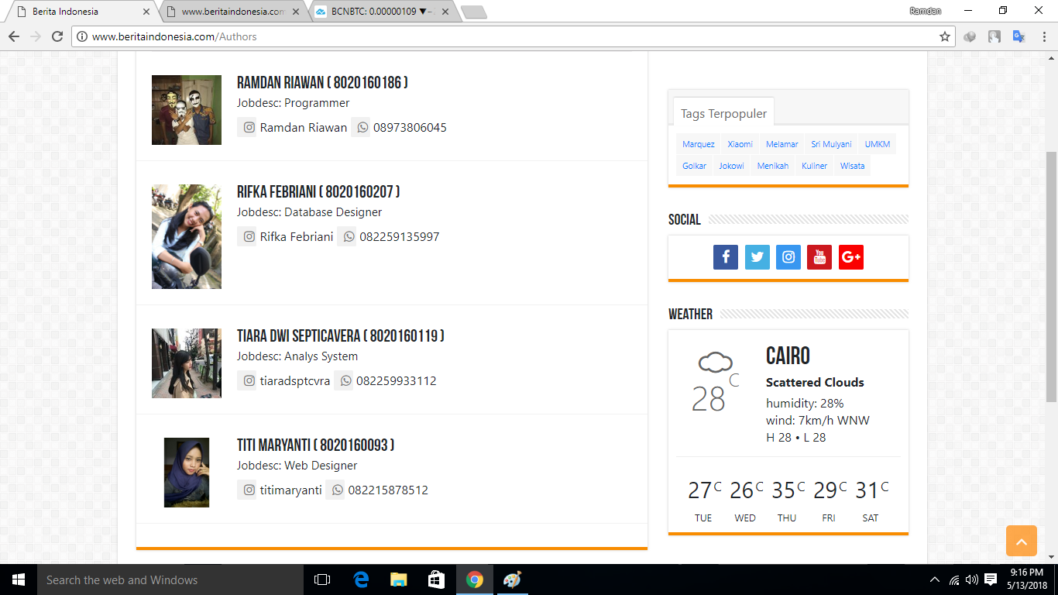

1. **Bawaan Template**
2. **header dan logo**

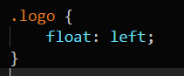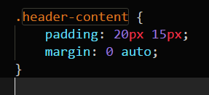

* Padding untuk mengatur agar jarak antara element dan content sedalam 20px untuk atas dan bawah, lalu 15px untuk kiri dan kanan
* Margin untuk mengatur jarak luar antara element satu dengan element lain untuk atas dan bawah 0px dan untuk kiri dan kanan adalah auto (jarak ke kiri dan ke kanan sama)
* Float left digunakan untuk mengatur letak logo agar ada di sebelah kiri

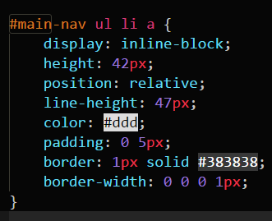**2. menu navigasi**

* Display inline block di buat agar element a bisa di atur width dan heightnya
* Height untuk mengatur tinggi element a setinggi 42px
* Position relative agar bisa diatur top dan bottomnya
* Line-height untuk mengatur tinggi baris pada text sejauh 47px
* Padding atas dan bawah 0px sementara kiri dan kanan 5px
* Border 1px dengan type solid dan kode warna #383838
* Lebar border atas, kanan, bawah 0 dan kiri 1px

**3. 10 berita terbaru berdasarkan 10 kategori**

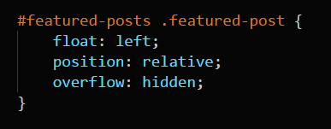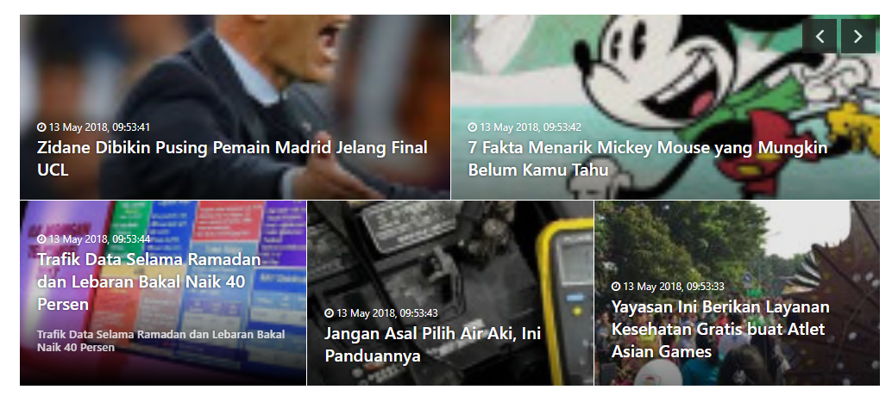

* Float left untuk mengatur agar element di kiri
* Position relative agar element bisa ditaruh didalam gambar
* Overflow hidden untuk menyembunyikan text yang berlebih

**4. 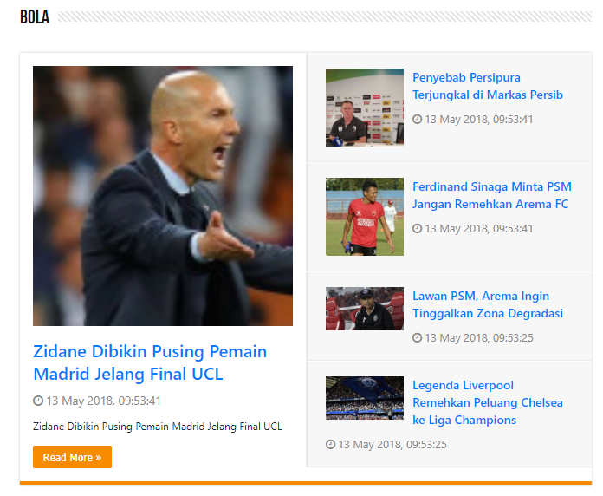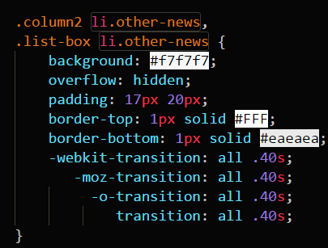Beberapa kategori berita**

* Background dengan kode warna f7f7f7
* Overvlow hidden, text yang berlebih akan disembunyikan
* Padding atas dan bawah 17px kiri dan kanan 20px
* Border atas 1px type solid dan berwarna putih
* Border bawah 1px type solid dgn warna berdasarkan kode #eaeaea
* -webkit-, -moz-, -o- digunakan agar transition berfungsi di browser chrome, Mozilla, dan opera

**5. Footer halaman**

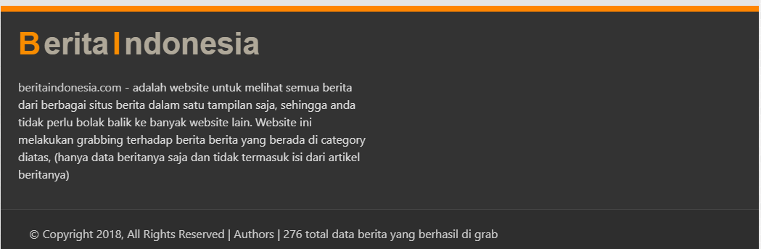

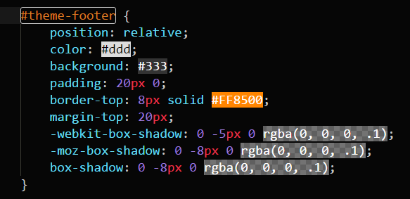

* Position relative: untuk membuat agar element bisa diletakkan dimana saja
* Color untuk membuat warna dengan kode warna #ddd
* Background untuk membuat warna background dengan kode warna #333
* Padding untuk membuat jarak content atas bawah 20px dan kiri kanan 0px
* Border-top untuk membuat border bagian atas 10px type solid dan dengan warna orange
* Margin-top untuk mengatur jarak luar atas antara element sejauh 20px
* Box-shadow untuk mengatur bayangan pada element

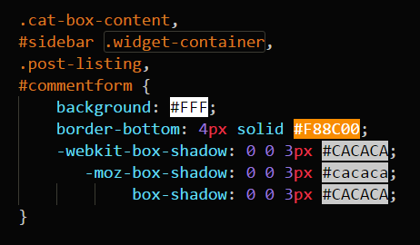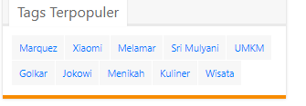**6. Tag Populer**

* Background warna putih
* Border bawah 4px type solid warna orange
* Box shadow untuk chrome, Mozilla, dan browser yang mendukung 3px warna #cacaca

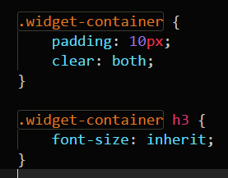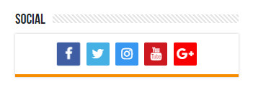**7. Sosial media**

* Padding: jarak content 10px
* Clear both: untuk menghilangkan efek float
* Font-size: inherit untuk membuat ukuran font mengikuti parentnya

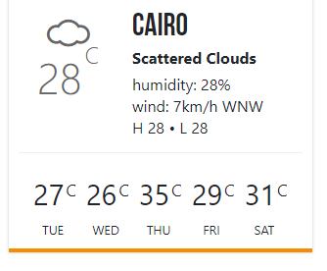**8. Weather**

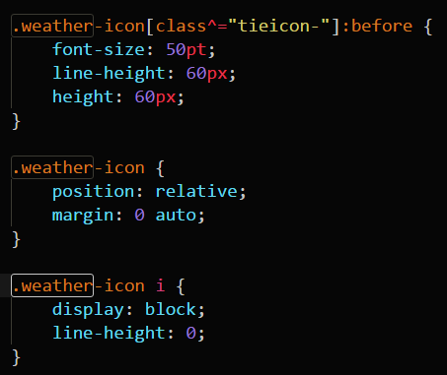

* Font size: untuk mengatur ukuran tulisan sebesar 50pt
* Line-height: untuk mengatur tinggi garis setinggi 60px
* Height: untuk mengatur tinggi menjadi 60px
* Position relative, agar gambar bisa ditaruh di mana saja di sebuah element html
* Margin: atas bawah 0px dan kiri kana otomatis sama besar
* Display: block agar element I memiliki kuasa untuk satu baris penuh
* Line-height: untuk mengatur tinggi baris setinggi 0

**9. Kategori**

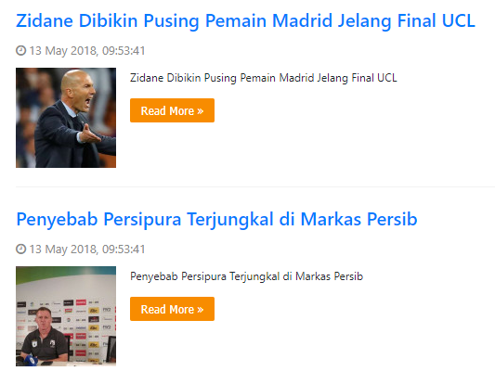

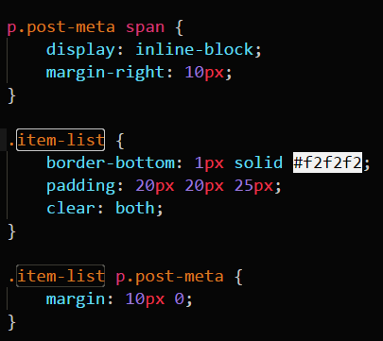

* Display inline-block untuk membuat element span bisa diubah ukuran width dan height nya
* Margin-right: 10px untuk membuat jarak antara element luar 10px di kanan
* Border-bottom: untuk membuat border di bawah element sebesar 1px type solid dengan kode warna #f2f2
* Padding: 20px atas 20px kiri kanan dan 25px bawah
* Clear: both untuk menghilangkan efek float
* Margin: atas bawah 10px dan kiri kanan 0px

**10. Paging html**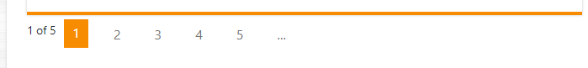

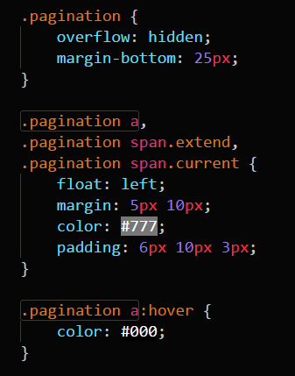

* Overflow hidden untuk menyembunyikan teks yang berlebih
* Margin-bottom: untuk mengatur jarak bawah antara element sejauh 25px
* Float left untuk membuat element berada di posisi kiri
* Margin atas bawah 5px kiri kanan 10px
* Color untuk membuat warna tulisan menjadi abu abu
* Padding: untuk membuat jarak antara element dan content sejauh 6px atas , 10px kiri kanan, 3px bawah
* .Pagination a:hover untuk memberi efek ketika mouse berada diatas element a (link)

**11. Read more html**

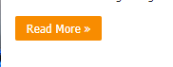

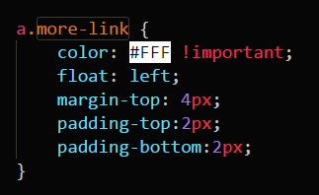

* Color untuk membuat link berwarna putih dan warnanya di prioritaskan sehingga nanti saat dirubah di bawahnya maka browser akan tetap mengutamakan class yang paling atas
* Float left untuk membuat element berada di kiri
* Margin-top untuk membuat jarak antara element diatasnya 4px
* Padding-top untuk membuat jarak antara content diatasnya 4px
* Dan padding bottom untuk membuat jarak antara content di bawahnya 2px

1. **Css Buatan sendiri untuk merubah template**
2. 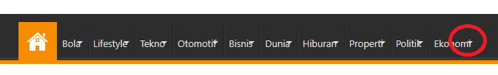**Simbol panah bawah**

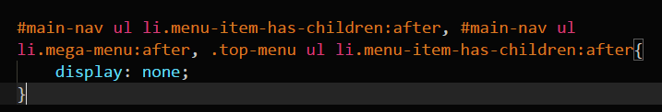

* Display none digunakan untuk menghilangkan tanda panah bawah pada bawaan template

1. **Background orange di menu navigasi**

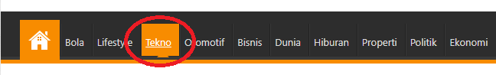

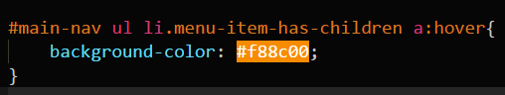

* Background-color digunakan untuk merubah warna background menjadi orange dengan kode warna #f88c00

1. 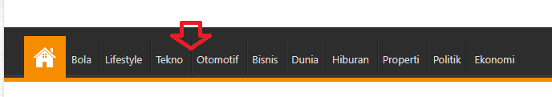**Jarak antara padding**

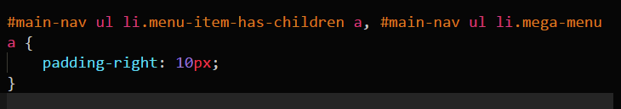

* Padding right untuk mengubah jarak element a dengan text menjadi 10px dari sebelumnya bawaan template adalah 15px